**Система безопасности SQL Server**

**Цель работы:**

* приобрести знания и сформировать навыки$
* в создании пользователей;
* во включении пользователей в фиксированные серверные роли;
* во включении пользователей в фиксированные роли баз данных;
* в назначении разрешений пользователям на доступ к объектам баз данных и выполнение хранимых процедур.

**Ход работы:**

1. Создание пользователя sa_162359 с паролем ‘5687’.

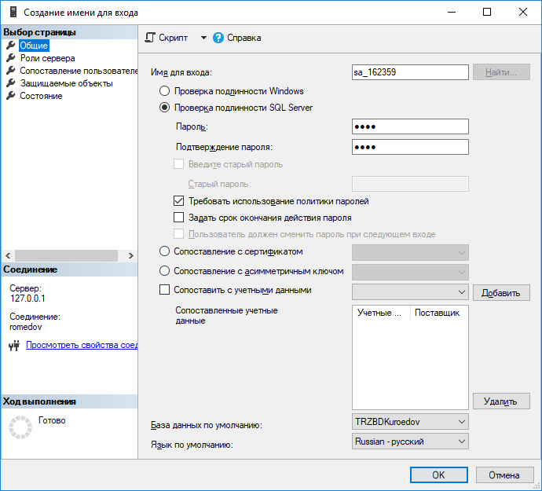

Рисунок 1 — Основные данные

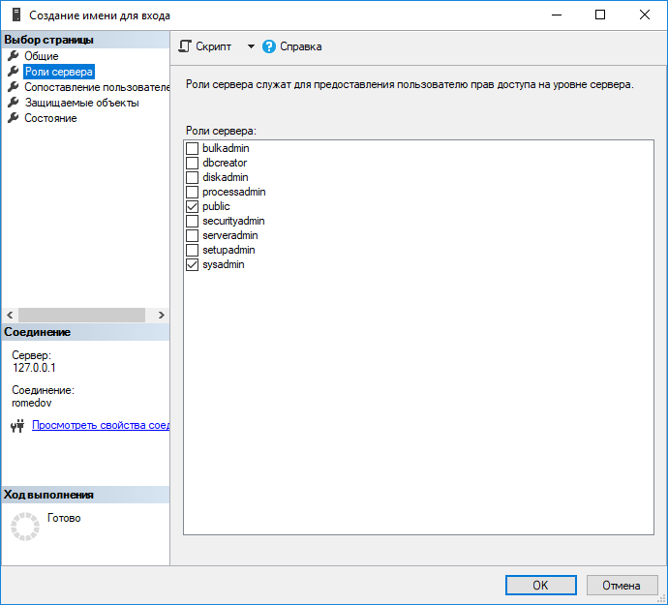

Рисунок 2 — Присвоение роли системного администратора

1. Подключение к SQL Server под именем sa_162359.

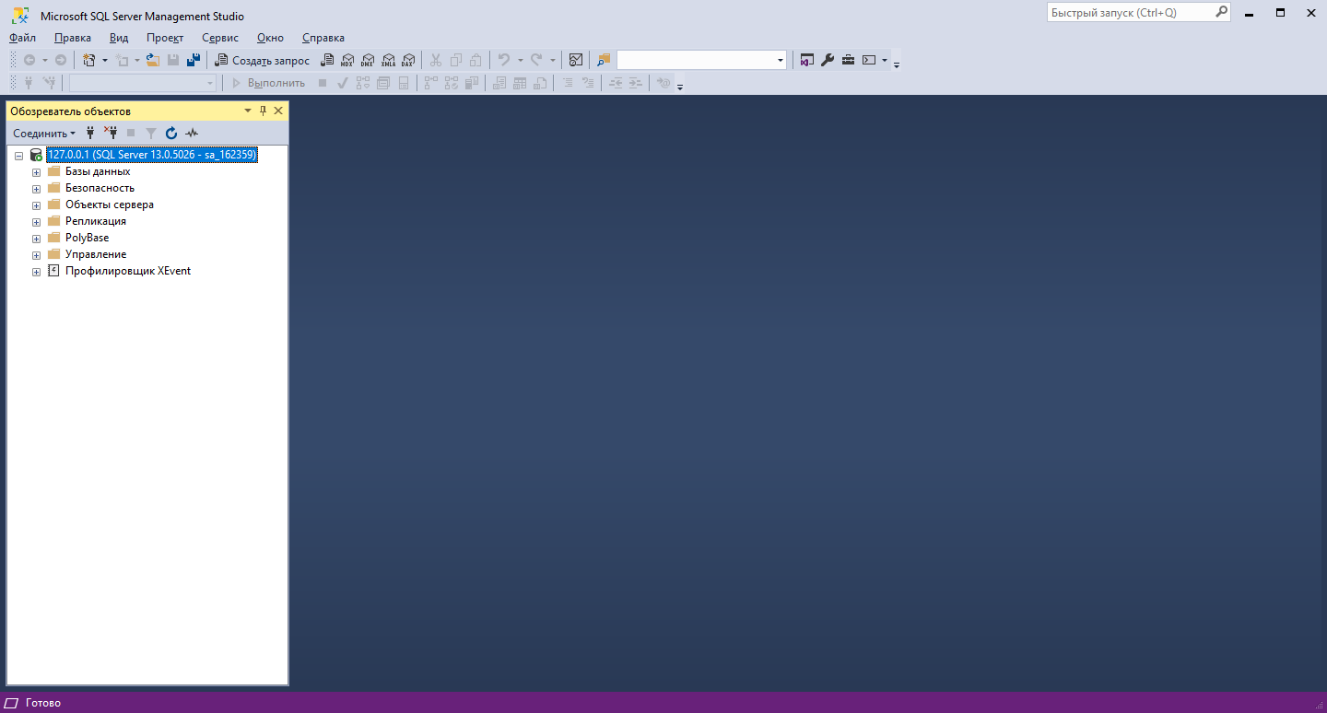

Рисунок 3 — Успешная авторизация sa_162359

1. Создание пользователя User_162359 с паролем ‘user’.

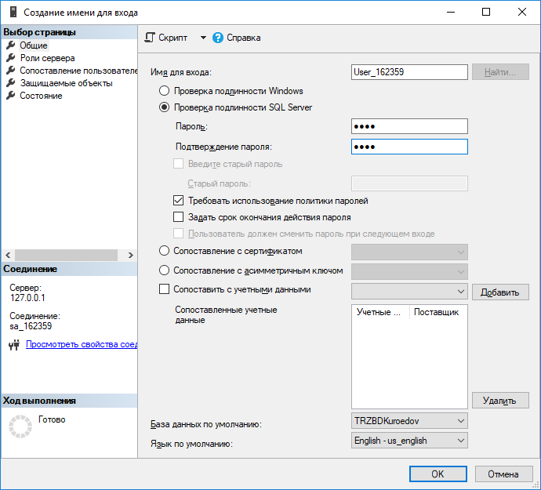

Рисунок 4 — Пользователь User_162359

1. Предоставление разрешений на чтение, запись и владение базой данных.

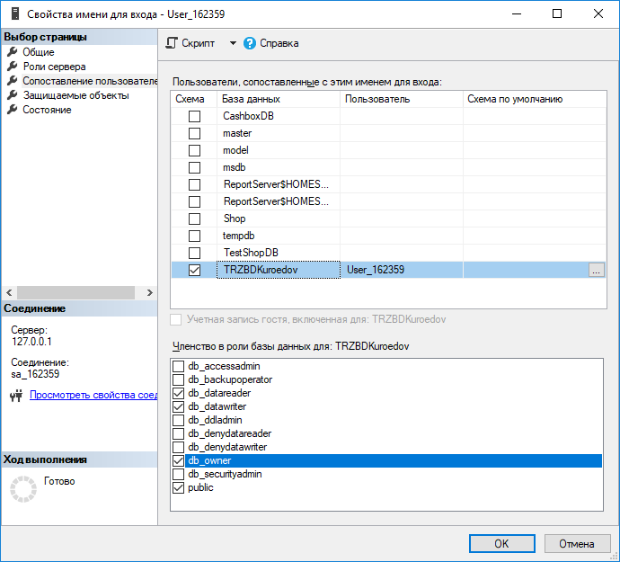

Рисунок 5 — Разрешения

1. Чтение и обновление данных в базе данных.

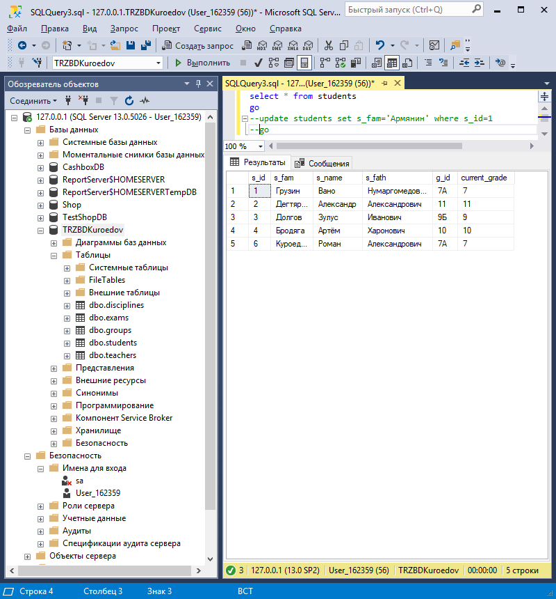

Рисунок 6 — Чтение данных

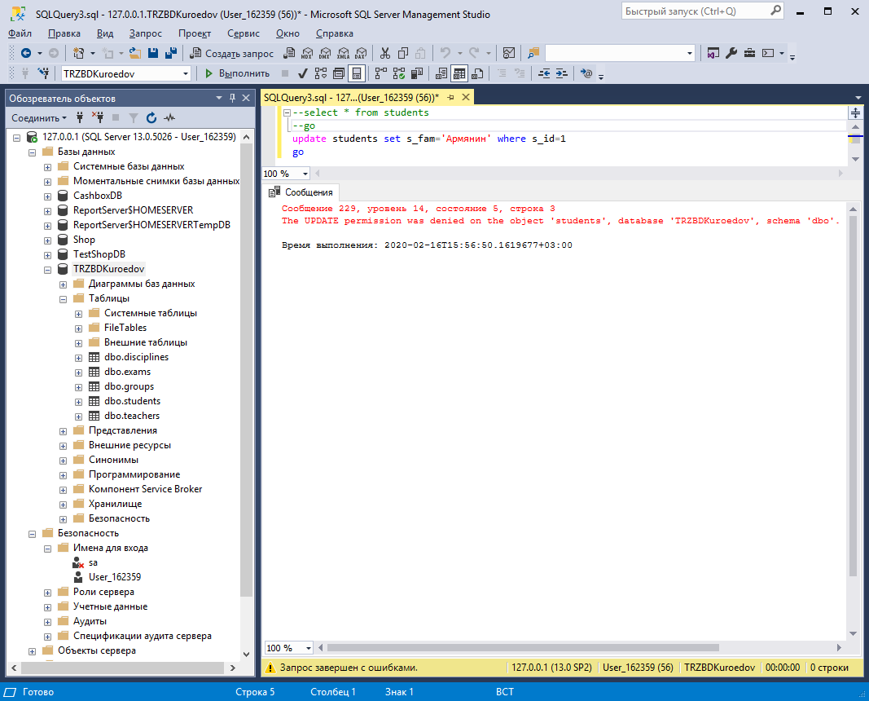

Рисунок 7 — Обновление данных с выключенным разрешением

Операция обновления данные не удалась из-за отключенного разрешения на запись данных.

1. Разрешение на запись данных включено.

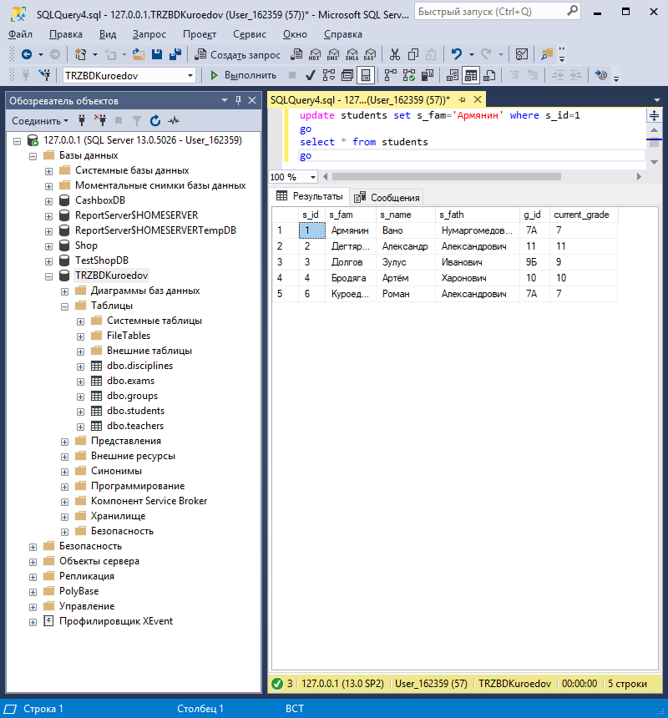

Рисунок 8 — Обновление данных с включенным разрешением

1. Разрешение на владение базой данных выключено.

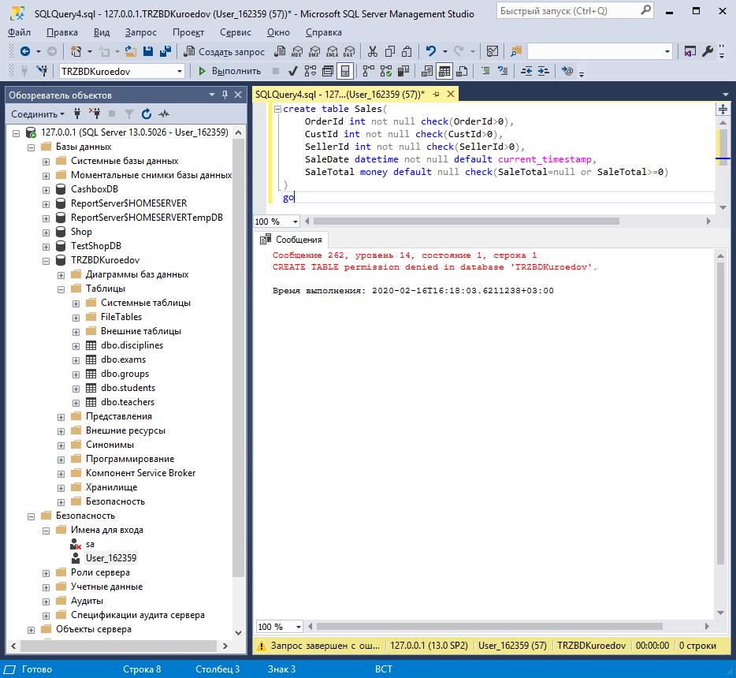

Рисунок 9 — Попытка создания новой таблицы

1. Разрешение на владение базой данных включено.

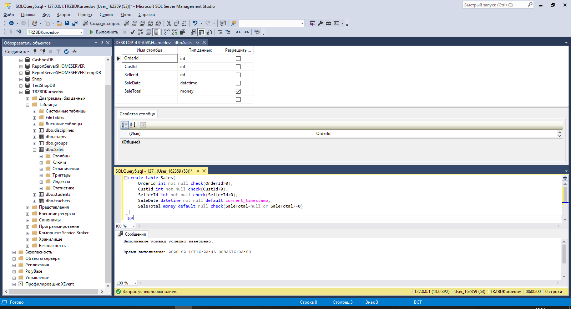

Рисунок 10 — Новая таблица создана

1. Создание новой роли.

Создание новой роли базы данных: Обозреватель объектов/Базы данных/ [База данных]/Безопасность/Роли/Создать роль базы данных.

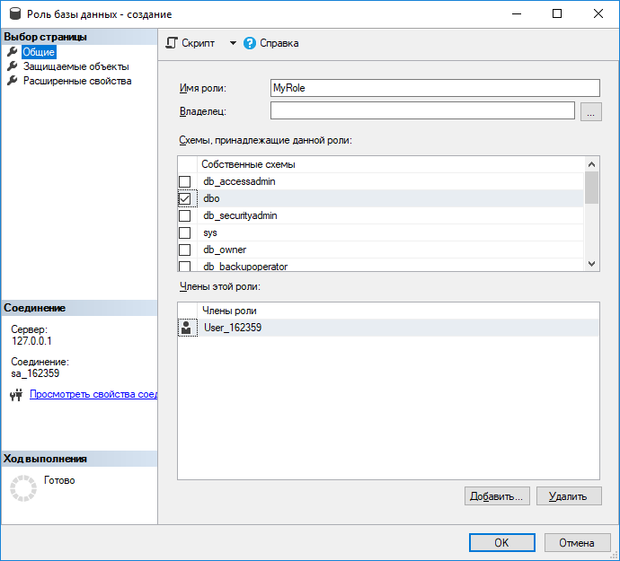

Рисунок 11 — Новая роль

1. Назначение разрешений новой роли.

Назначение разрешений на объекты: Роль базы данных – создание/ Защищаемые объекты/Найти/Определенные объекты/Типы объектов/Обзор.

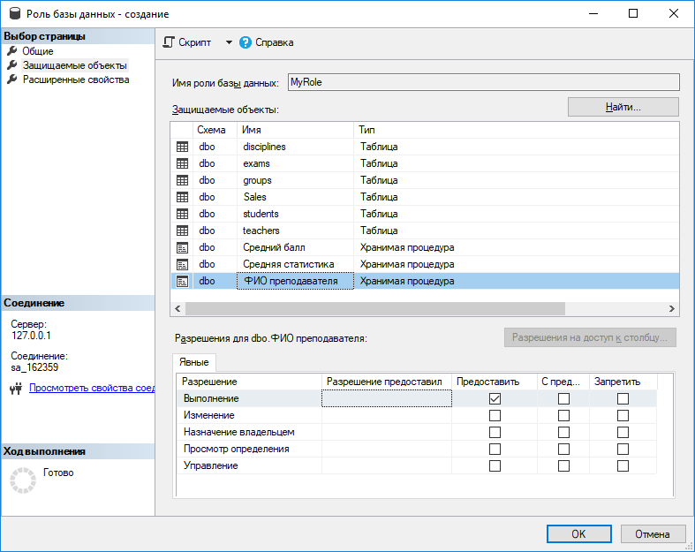

Рисунок 12 — Предоставление разрешений.

Таблица 1 — Разрешения

|  |  |  |  |
| --- | --- | --- | --- |
| Объект | Разрешения | | |
| Выборка | Изменение | Выполнение |
| Таблица disciplines | Да | Нет | Нет |
| Таблица exams | Да | Нет | Нет |
| Таблица groups | Да | Нет | Нет |
| Таблица Sales | Да | Да | Нет |
| Таблица students | Да | Да | Нет |
| Таблица teachers | Да | Да | Нет |
| Хранимая процедура «Средний балл» | Нет | Нет | Да |
| Хранимая процедура  «Средняя статистика» | Нет | Нет | Да |
| Хранимая процедура  «ФИО преподавателя» | Нет | Нет | Да |